上海健康医学院

《健康数据挖掘》
实验报告

院（系）: 医疗器械学院
课 程: 健康数据挖掘
专业班级：22级数据科学与大数据技术2班
学 号： B22040302020
学生姓名： 周雨晴
指导教师： 任和

实验九、

11.1 时间序列分析
运行代码：
- import numpy as np
- import pandas as pd
- import seaborn as sns
- import matplotlib.pyplot as plt
- plt.rcParams['font.sans-serif'] = ['SimHei'] # 这两句作用为防止中文乱码
- plt.rcParams['axes.unicode_minus'] = False
- data = pd.read_csv("F:/AAAAAAAAAAAAAAAAAAAAA/Senior/subject/数据挖掘/实验八/LCIS.csv")
- data = data.sample(10000) # 抽取样例10000个
- data.reset_index(inplace=True) # 重置索引

结果截图：
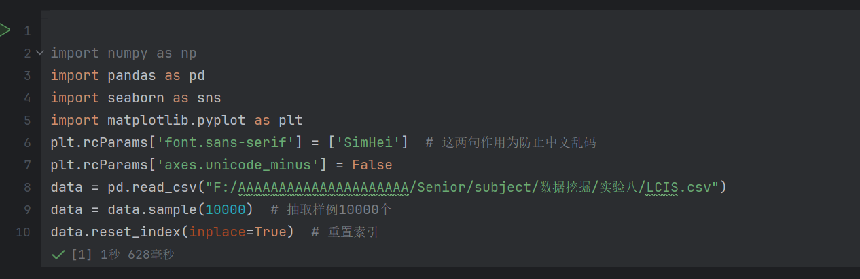

运行代码：

- import pandas as pd
- import numpy as np
- import matplotlib.pyplot as plt

- df = pd.read_csv("https://gitee.com/myles2019/dataset/raw/master/jetrail/jetrail_train.csv")
- df.tail()

- df.head()

结果截图：
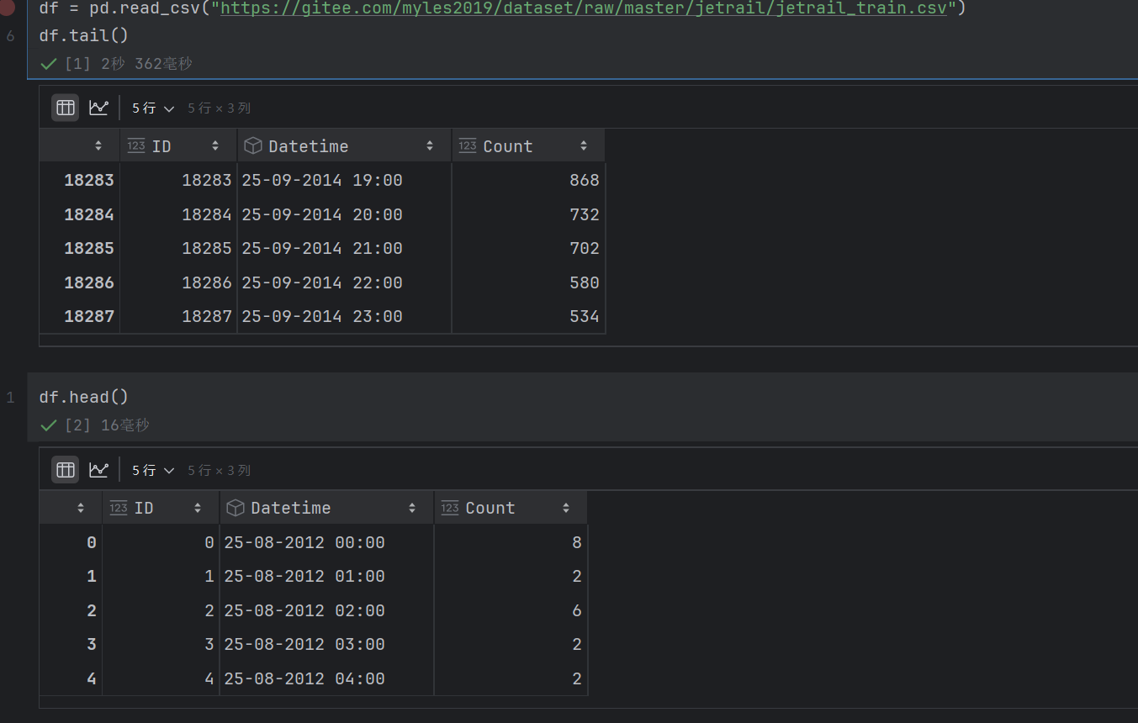

运行代码：
- df1 = pd.read_csv("https://gitee.com/myles2019/dataset/raw/master/jetrail/jetrail_train.csv", nrows=11856)

- train = df1[0: 10392]
- test = df1[10392:]

结果截图：
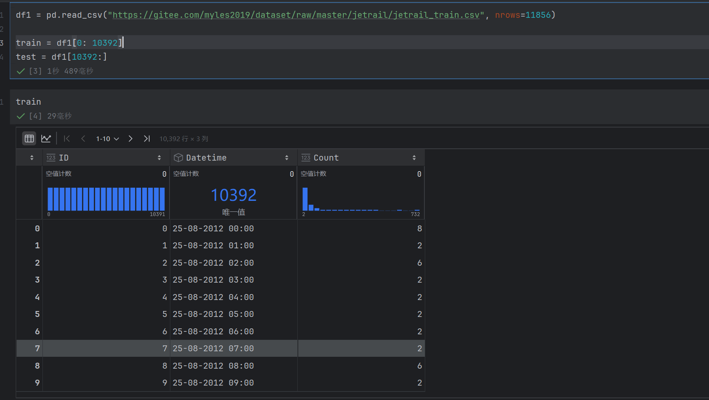
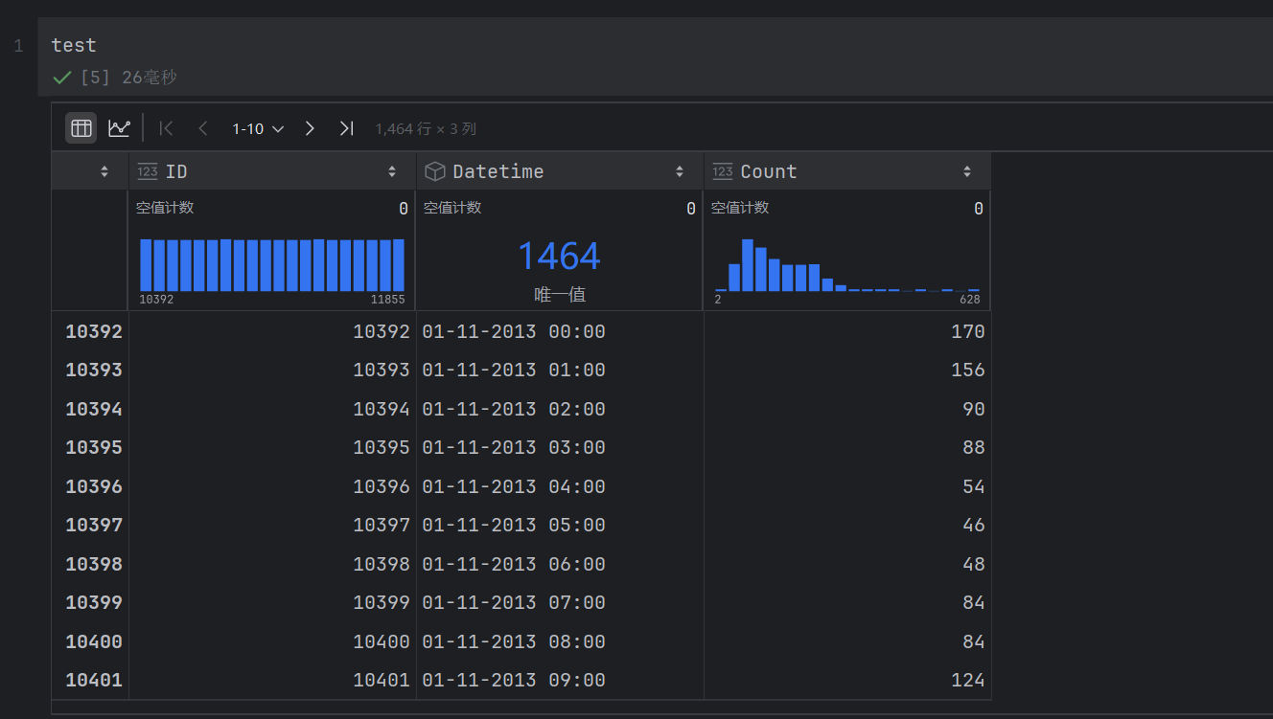

运行代码：
- # 1. 处理 Datetime 列：强制转换，无效值设为 NaT，再删除异常行
- df1['Datetime'] = pd.to_datetime(df1['Datetime'], format='%d-%m-%Y %H:%M', errors='coerce')
- df1 = df1.dropna(subset=['Datetime']) # 删除时间无效的行

- # 2. 设置 datetime 索引
- df1.index = df1['Datetime']

- # 3. 只对数值列重采样求均值（关键：排除非数值列）
- df1_cols = df1.select_dtypes(include=['int64', 'float64']).columns
- df1 = df1[df1_cols].resample('D').mean()

- # 查看结果
- df1.head()

结果截图：
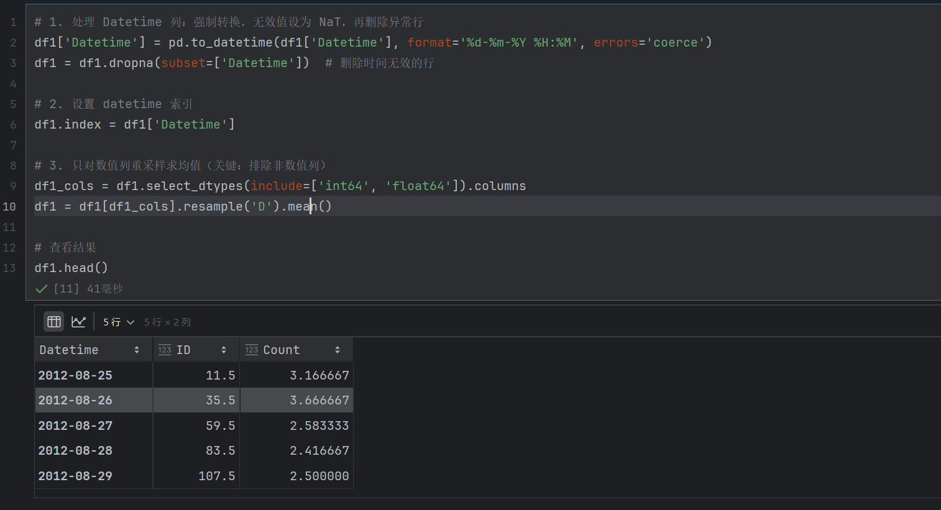

运行代码：

- # 1. 处理 Datetime 列：强制转换，无效值设为 NaT，再删除异常行
- train['Datetime'] = pd.to_datetime(train['Datetime'], format='%d-%m-%Y %H:%M', errors='coerce')
- train = train.dropna(subset=['Datetime']) # 删除时间无效的行

- # 2. 设置 datetime 索引
- train.index = train['Datetime']

- # 3. 只对数值列重采样求均值（关键：排除非数值列）
- train_cols = train.select_dtypes(include=['int64', 'float64']).columns
- train = train[train_cols].resample('D').mean()

- # 查看结果
- train.head()

结果截图：

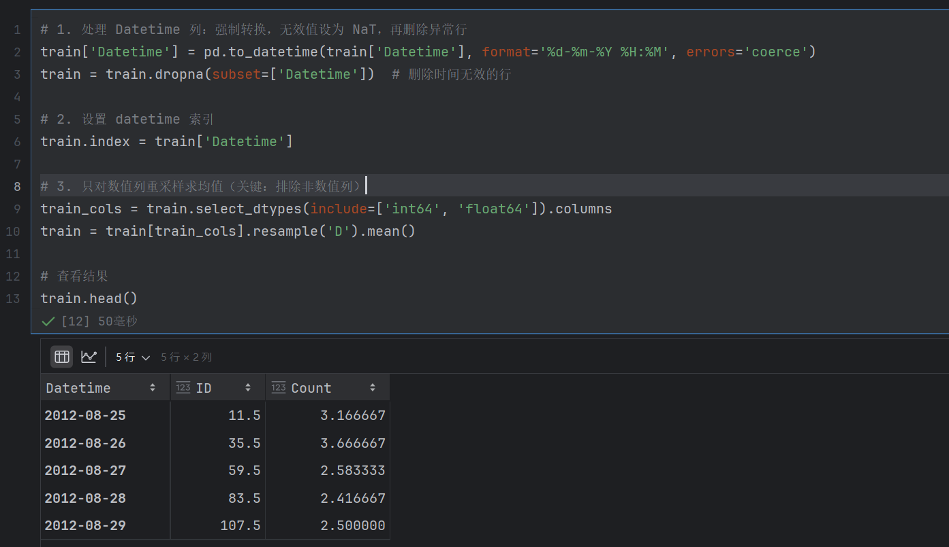

运行代码：

- # 1. 处理 Datetime 列：强制转换，无效值设为 NaT，再删除异常行
- test['Datetime'] = pd.to_datetime(test['Datetime'], format='%d-%m-%Y %H:%M', errors='coerce')
- test = test.dropna(subset=['Datetime']) # 删除时间无效的行

- # 2. 设置 datetime 索引
- test.index = test['Datetime']

- # 3. 只对数值列重采样求均值（关键：排除非数值列）
- test_cols = test.select_dtypes(include=['int64', 'float64']).columns
- test = test[test_cols].resample('D').mean()

- # 查看结果
- test.head()

结果截图：
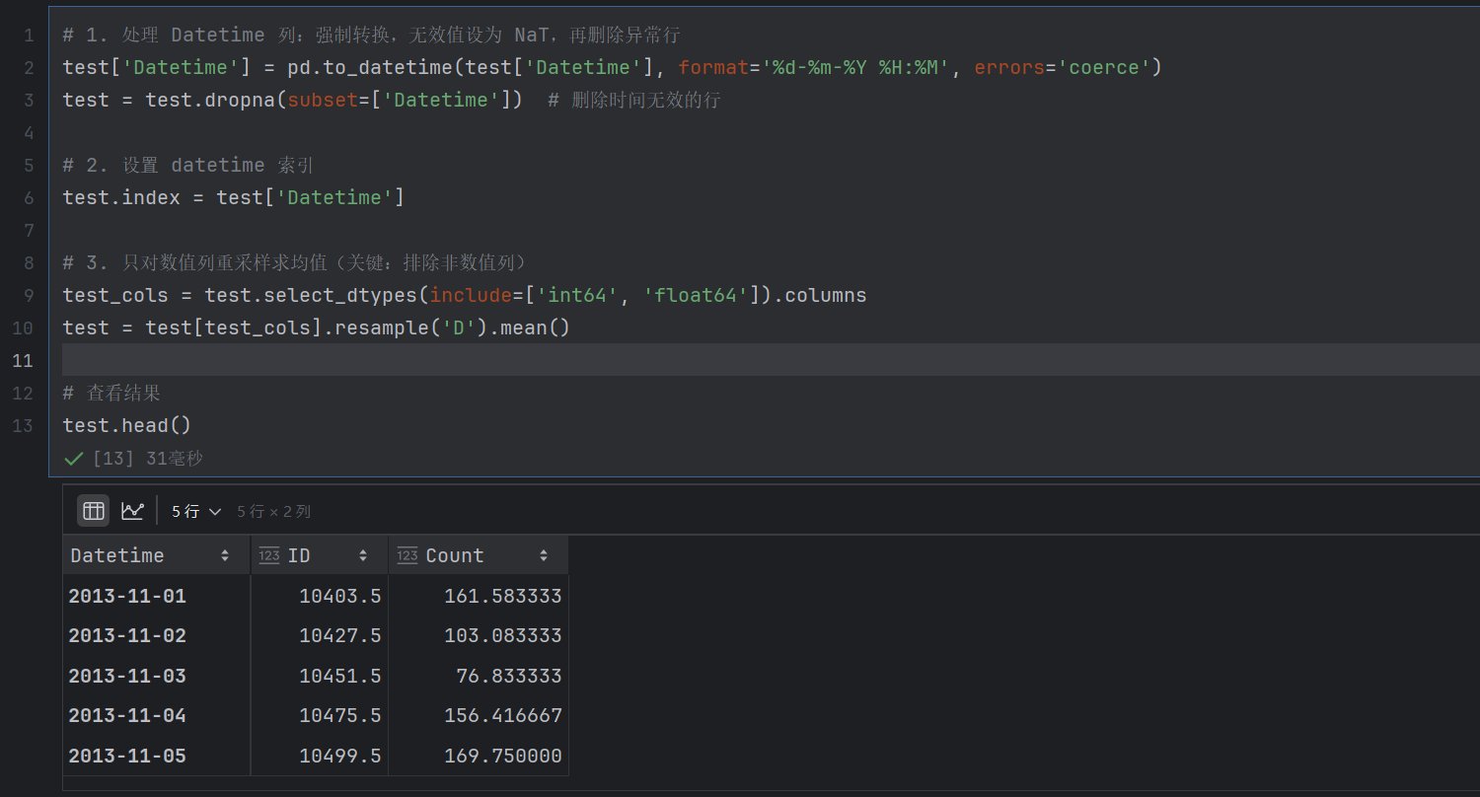

运行代码：
- dd = np.asarray(train.Count)
- y_hat = test.copy()
- y_hat['naive'] = dd[len(dd)-1]

- plt.figure(figsize=(12, 8))
- plt.plot(train.index, train['Count'], label = 'Train')
- plt.plot(test.index, test['Count'], label = 'Test')
- plt.plot(y_hat.index, y_hat['naive'], label = 'Naive Forecast')
- plt.legend(loc = 'best')
- plt.title('Naive Forecast')
- plt.show()

结果截图：
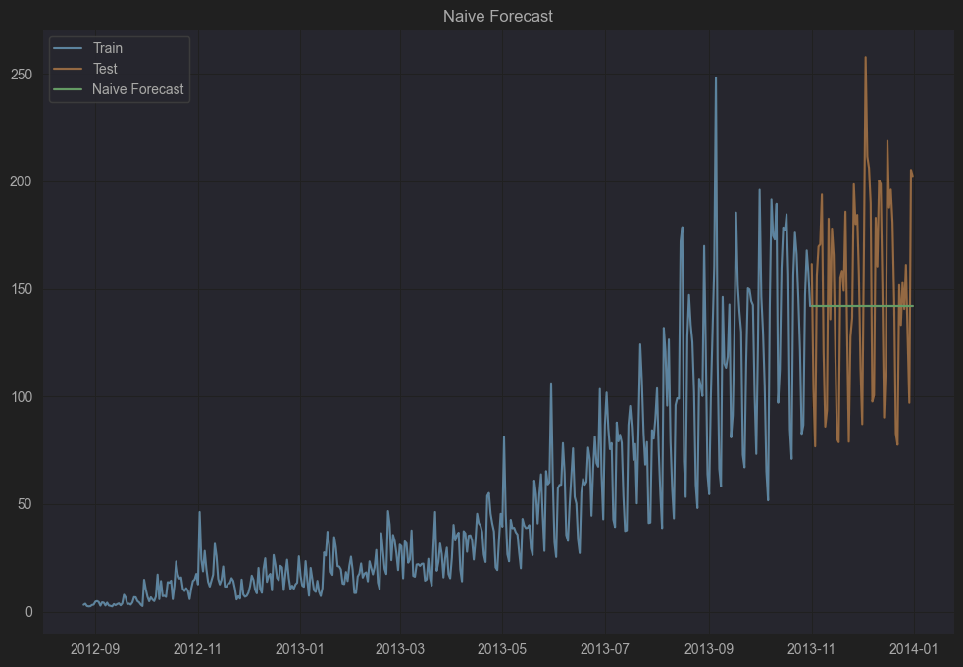

运行代码：
- from sklearn.metrics import mean_squared_error
- from math import sqrt

- rms = sqrt(mean_squared_error(test.Count, y_hat.naive))
- rms

结果截图：
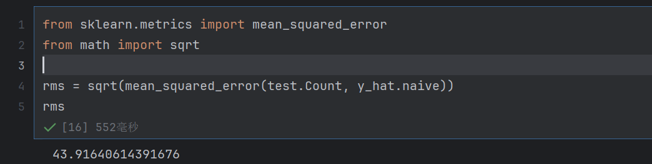

运行代码：
- y_hat_avg = test.copy()
- y_hat_avg['moving_avg_forecast'] = train['Count'].rolling(10).mean().iloc[-1]

- plt.figure(figsize=(16, 8))
- plt.plot(train['Count'], label = 'Train')
- plt.plot(test['Count'], label = 'Test')
- plt.plot(y_hat_avg['moving_avg_forecast'], label = 'Moving Average Forecast')
- plt.legend(loc = 'best')
- plt.show()

结果截图：
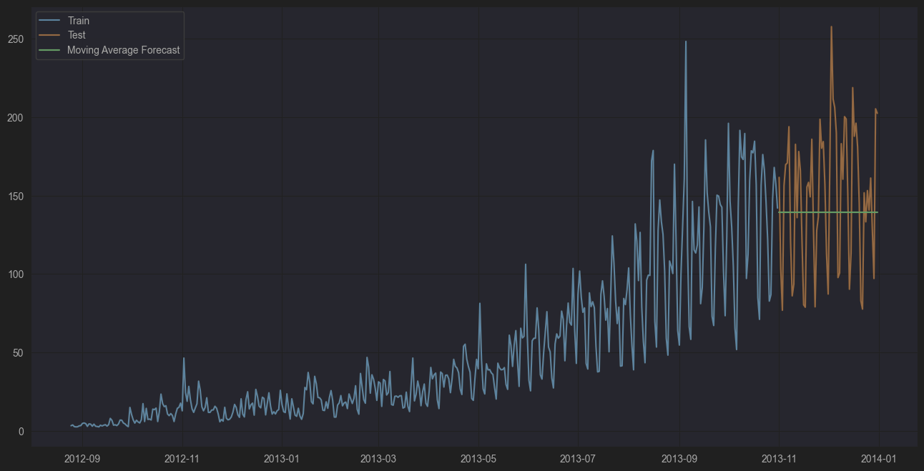
运行代码：
- rms_moving = sqrt(mean_squared_error(test.Count, y_hat_avg.moving_avg_forecast))
- rms_moving

结果截图：
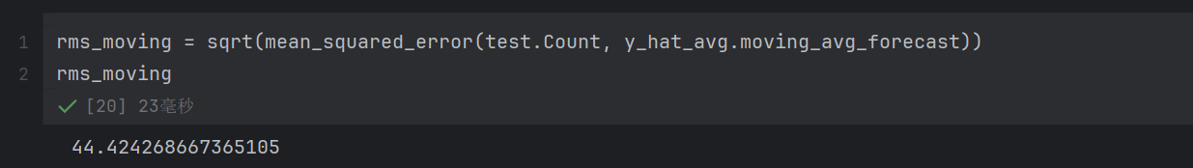
运行代码：
- from statsmodels.tsa.api import SimpleExpSmoothing
- y_hat_avg_SES = test.copy()
- fit2 = SimpleExpSmoothing(np.asarray(train['Count'])).fit(smoothing_level=0.6, optimized=False)

- y_hat_avg_SES['SES'] = fit2.forecast(len(test))
- plt.figure(figsize=(16, 8))
- plt.plot(train['Count'], label = 'Train')
- plt.plot(test['Count'], label = 'Test')
- plt.plot(y_hat_avg_SES['SES'], label = 'SES')
- plt.legend(loc = 'best')
- plt.show()

结果截图：
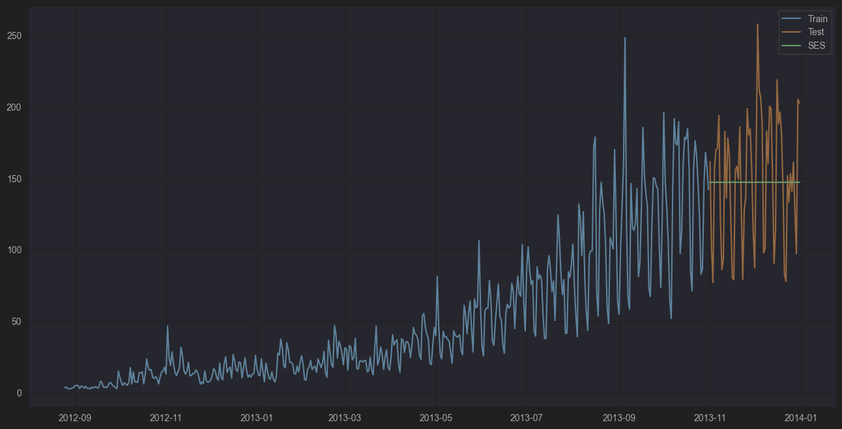
运行代码：
- rms_SES = sqrt(mean_squared_error(test.Count, y_hat_avg_SES.SES))
- rms_SES

结果截图：
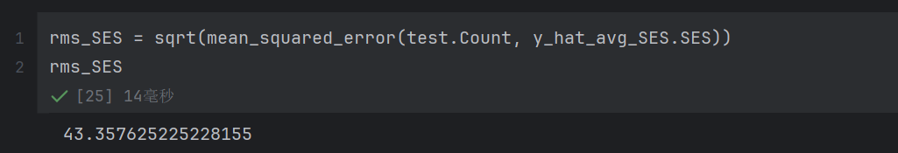
运行代码：
- import statsmodels.api as sm
- sm.tsa.seasonal_decompose(train.Count).plot()
- result = sm.tsa.stattools.adfuller(train.Count)
- plt.show()

结果截图：
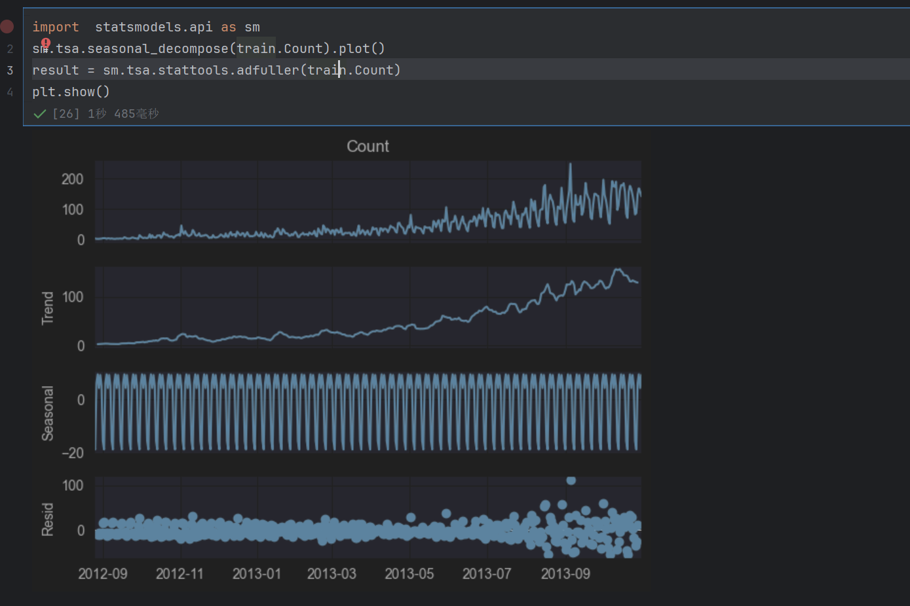
运行代码：
- from statsmodels.tsa.api import ExponentialSmoothing, SimpleExpSmoothing, Holt
- y_hat_avg_Holt = test.copy()
- fit1 = Holt(np.asarray(train['Count'])).fit(smoothing_level=0.3, smoothing_trend = 0.1)
- y_hat_avg_Holt['Holt_linear'] = fit1.forecast(len(test))

- plt.figure(figsize=(16, 8))
- plt.plot(train['Count'], label = 'Train')
- plt.plot(test['Count'], label = 'Test')
- plt.plot(y_hat_avg_Holt['Holt_linear'], label = 'Holt_linear')
- plt.legend(loc = 'best')
- plt.show()

结果截图：
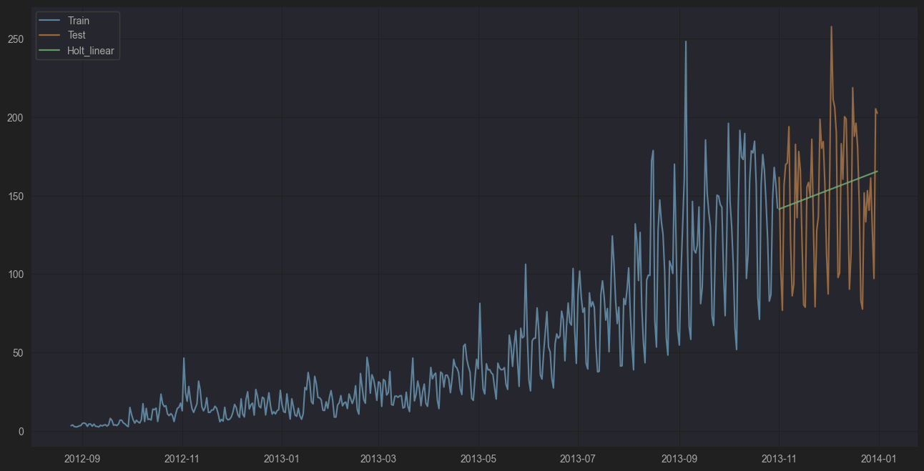

运行代码：
- rms_Holt = sqrt(mean_squared_error(test.Count, y_hat_avg_Holt.Holt_linear))
- rms_Holt

结果截图：
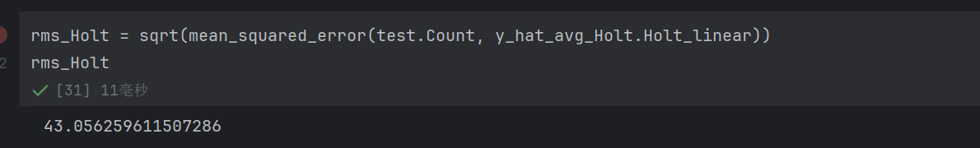

运行代码：
- from statsmodels.tsa.api import ExponentialSmoothing
- y_hat_avg_Holt_Winter = test.copy()
- fit3 = ExponentialSmoothing(np.asarray(train['Count']),
- seasonal_periods = 7,
- trend = 'add',
- seasonal = 'add',).fit()

- y_hat_avg_Holt_Winter['Holt_Winter'] = fit3.forecast(len(test))
- plt.figure(figsize=(16, 8))
- plt.plot(train['Count'], label = 'Train')
- plt.plot(test['Count'], label = 'Test')
- plt.plot(y_hat_avg_Holt_Winter['Holt_Winter'], label = 'Holt_Winter')
- plt.legend(loc = 'best')
- plt.show()

结果截图：
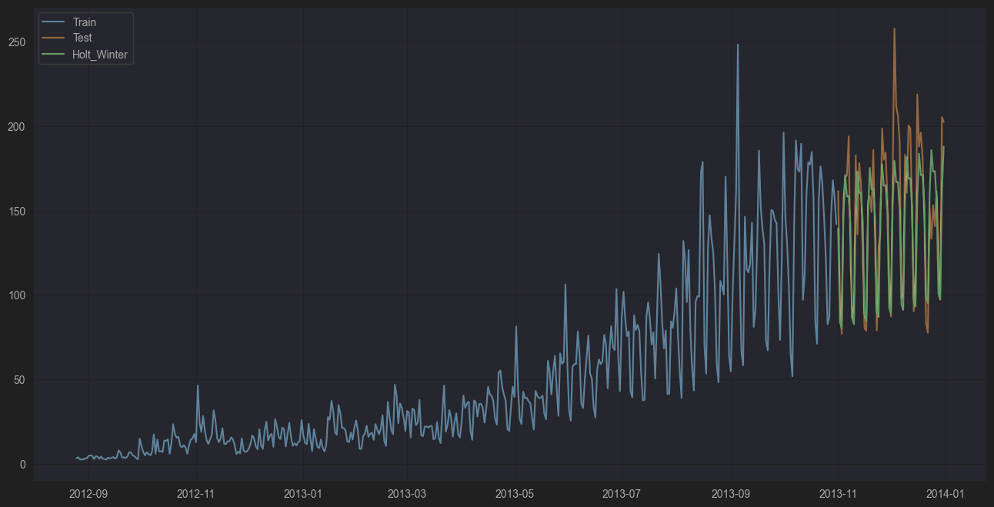

运行代码：
- rms_Holt_Winter = sqrt(mean_squared_error(test.Count, y_hat_avg_Holt_Winter.Holt_Winter))
- rms_Holt_Winter

结果截图：
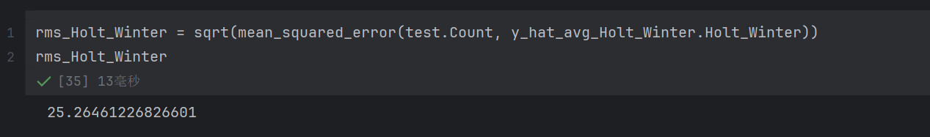

运行代码：
- from statsmodels.tsa.statespace.sarimax import SARIMAX
- y_hat_avg_SARIMA = test.copy()
- fit4 = SARIMAX(train.Count, order=(2, 1, 4),
- seasonal_order=(0,1,1,7)).fit()

- y_hat_avg_SARIMA['SARIMA'] = fit4.predict(start="2013-11-1",
- end="2013-12-31",
- dynamic=True)
- plt.figure(figsize=(16, 8))
- plt.plot(train['Count'], label = 'Train')
- plt.plot(test['Count'], label = 'Test')
- plt.plot(y_hat_avg_SARIMA['SARIMA'], label = 'SARIMA')
- plt.legend(loc = 'best')
- plt.show()

结果截图：
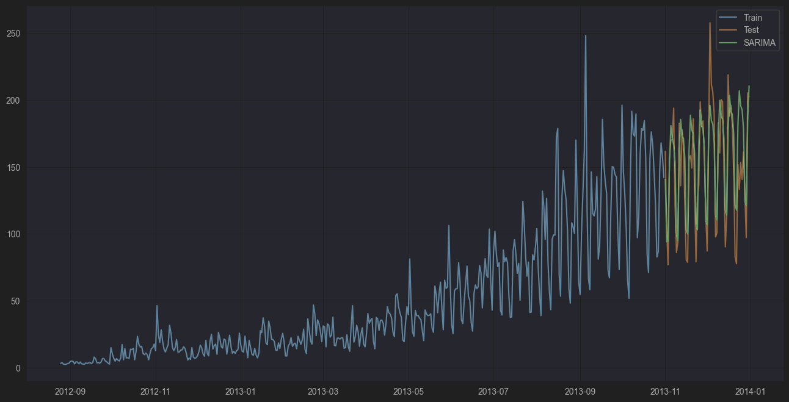

运行代码：
- rms_SARIMA = sqrt(mean_squared_error(test.Count, y_hat_avg_SARIMA.SARIMA))
- rms_SARIMA

结果截图：
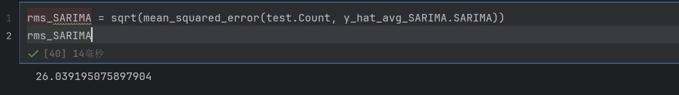

11.1 图聚类
运行代码：

- import numpy as np # 用于数值计算（矩阵运算、数组操作等）
- import matplotlib.pyplot as plt # 用于数据可视化（绘制散点图）
- from sklearn.datasets import make_circles # 从sklearn生成环形数据集（用于测试聚类效果）

- def kernel(x1, x2):
- """
- 高斯核函数（RBF核）：将低维数据映射到高维空间，解决非线性可分问题
- :param x1: 输入样本集1（形状为[n_samples1, n_features]）
- :param x2: 输入样本集2（形状为[n_samples2, n_features]）
- :return: 核矩阵（形状为[n_samples1, n_samples2]，每个元素表示x1和x2样本的相似度）
- """
- sigma = 0.1 # 高斯核参数（控制核函数的宽窄，影响相似度计算）
- # 计算x1和x2的L2范数平方（优化版，避免循环计算）
- # np.sum(x1**2, 1).reshape(-1, 1)：x1每个样本的平方和（形状[n1,1]）
- # np.sum(x2**2, 1)：x2每个样本的平方和（形状[1,n2]）
- # 2 * x1 @ x2.T：x1与x2的内积乘以2（矩阵乘法）
- L2 = np.sum(x1**2, 1).reshape(-1, 1) + np.sum(x2**2, 1) - 2 * x1 @ x2.T
- # 高斯核公式：exp(-L2/(2*sigma²))，值越大表示样本越相似
- result = np.exp(-L2 / (2 * sigma**2))
- return result

- class K_mean():
- """K-means聚类算法：基于距离的硬聚类方法"""
- def __init__(self):
- # 初始化方法（无参数，仅占位）
- pass

- def train(self, Y, k):
- """
- 训练K-means模型
- :param Y: 输入数据（谱聚类中为特征向量矩阵）
- :param k: 聚类簇数
- """
- # 数据标准化（消除量纲影响，使聚类更稳定）
- mean = np.mean(Y, axis=0) # 计算每列（特征）的均值
- std = np.std(Y, axis=0) # 计算每列（特征）的标准差
- Y = (Y - mean) / std # 标准化：(数据-均值)/标准差

- row = Y.shape[0] # 获取样本数量（Y的行数）
- # 随机初始化k个聚类中心（从样本中随机选k个点）
- centers = Y[np.random.choice(row, size=k), :] # 形状为[k, n_features]

- # 初始化存储每个样本到k个中心的距离（形状为[row, k]）
- result = np.zeros(shape=(row, k))

- # 迭代更新聚类中心，直到收敛
- while True:
- old_center = centers.copy() # 保存当前中心（用于判断是否收敛）

- # 计算每个样本到每个中心的距离
- for i in np.arange(k): # 遍历每个聚类中心
- distance = Y - centers[i, :] # 每个样本与第i个中心的差（形状[row, n_features]）
- L2 = np.linalg.norm(distance, ord=2, axis=1) # 计算L2范数（欧氏距离），结果为[row,]
- result[:, i] = L2 # 第i列存储样本到第i个中心的距离

- # 确定每个样本的聚类标签（距离最近的中心）
- min_position = np.argmin(result, axis=1) # 对每行取最小值索引，形状为[row,]

- # 更新每个聚类中心（取该簇所有样本的均值）
- for j in np.arange(k): # 遍历每个簇
- # 找到属于第j簇的样本索引
- index = np.argwhere(min_position == j).reshape(-1) # 形状为[该簇样本数,]
- # 计算该簇样本的均值（作为新中心）
- mean = Y[index, :].mean(axis=0) # 按列求均值，形状为[n_features,]
- centers[j, :] = mean # 更新第j个中心

- # 判断是否收敛：若新旧中心完全相同，则停止迭代
- if (old_center == centers).all():
- break

- # 聚类完成后，调用绘图函数可视化结果
- plot_figure(x, min_position) # x是原始数据，min_position是聚类标签

- class Spectral_cluster():
- """谱聚类算法：基于图论的聚类方法，适用于非线性可分数据"""
- def __init__(self):
- # 初始化方法（无参数，仅占位）
- pass

- def train(self, x, k):
- """
- 训练谱聚类模型
- :param x: 原始输入数据（形状为[n_samples, n_features]）
- :param k: 保留的特征向量数量（通常等于聚类簇数）
- """
- # 步骤1：构建邻接矩阵W（表示样本间的相似度）
- # 调用高斯核函数计算，W[i,j]表示样本i和j的相似度
- W = kernel(x, x) # 形状为[n_samples, n_samples]

- # 步骤2：构建度矩阵D（对角矩阵，对角线元素为W每行的和）
- # np.sum(W, axis=1)：计算每行的和（每个样本的"度"），形状为[n_samples,]
- # np.diag()：将一维数组转为对角矩阵，形状为[n_samples, n_samples]
- D = np.diag(np.sum(W, axis=1))

- # 步骤3：构建拉普拉斯矩阵L（L = D - W）
- L = D - W # 形状为[n_samples, n_samples]，用于刻画图的结构

- # 步骤4：计算L的特征值和特征向量
- eigenvalues, eigenvectors = np.linalg.eig(L) # 特征值.shape=[n_samples,], 特征向量.shape=[n_samples, n_samples]

- # 步骤5：取最小的k个特征值对应的特征向量（谱聚类核心）
- min_k = np.argsort(eigenvalues)[:k] # 对特征值排序，取前k个最小的索引
- Y = eigenvectors[:, min_k] # 提取对应特征向量，形状为[n_samples, k]

- # 步骤6：用K-means对特征向量Y进行聚类（得到最终标签）
- k_mean = K_mean() # 初始化K-means模型
- k_mean.train(Y, 2) # 对Y聚类，聚成2类（环形数据适合2类）

- def plot_figure(x, label):
- """
- 绘制聚类结果散点图
- :param x: 原始数据（形状为[n_samples, 2]，便于二维可视化）
- :param label: 聚类标签（形状为[n_samples,]，每个元素表示样本的簇类别）
- """
- color_map = {0: "r", 1: "g", 2: "b"} # 定义标签与颜色的映射（支持0/1/2三类）
- # 根据标签生成颜色列表（每个样本对应一个颜色）
- color = [color_map[i] for i in label]
- # 绘制散点图：x轴为第0列特征，y轴为第1列特征，颜色为聚类结果
- plt.scatter(x[:, 0], x[:, 1], c=color)
- plt.show() # 显示图像

- if __name__ == '__main__':
- k = 2 # 谱聚类中保留的特征向量数量（等于聚类簇数）
- # 生成环形数据集（非线性可分，适合谱聚类测试）
- # n_samples=1000：1000个样本；factor=0.5：内外环半径比例；noise=0.05：添加噪声
- x, y = make_circles(n_samples=1000, factor=0.5, noise=0.05)

- spectral_cluster = Spectral_cluster() # 初始化谱聚类模型
- spectral_cluster.train(x, k) # 训练模型（输入数据x和特征向量数量k）

结果截图：
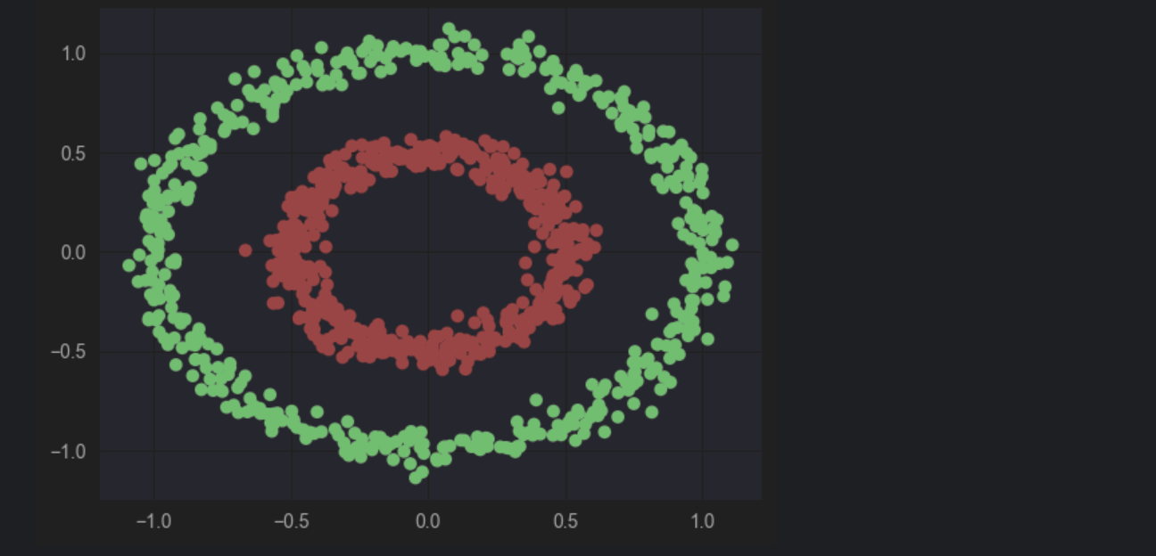

数据层：从生成环形数据集开始（模拟非线性可分场景）。

谱聚类核心层：
通过高斯核函数计算样本相似度，构建邻接矩阵W；
基于W生成度矩阵D和拉普拉斯矩阵L（图论转换）；
对L特征分解，取最小的k个特征向量（谱嵌入，将非线性数据映射为线性可分）。

聚类层：用 K-means 对特征向量聚类，通过迭代更新中心得到最终标签。

可视化层：按标签着色绘图，直观展示聚类效果。

